Nomor : 017/PP/IMMASPOLINDRA/XII/2025 Indramayu, 1 Desember 2025
Lampiran : -
Perihal : Balasan Perizinan Kegiatan

Yth.
Ketua Himpunan Mahasiswa Perancangan Manufaktur
Politeknik Negeri Indramayu
Di Tempat
Assalamualaikum Wr. Wb.
Puji syukur kepada Allah SWT. atas segala limpahan karunia-Nya. Semoga rahmat dan keselamatan senantiasa terlimpahkan pada kita semua. Dengan menanggapi surat dari Himpunan Mahasiswa Perancangan Manufaktur (HMPM) Politeknik Negeri Indramayu Nomor 146/HMPM_POLINDRA/XI/2025 perihal Do’a Bersama Sebelum UAS.
Ikatan Mahasiswa Masjid Politeknik Negeri Indramayu “Memberikan izin” kepada “Himpunan Mahasiswa Perancangan Manufaktur (HMPM)” untuk menggunakan Masjid Baitul Muttaqin Politeknik Negeri Indramayu untuk melaksanakan kegiatan Do’a Bersama Sebelum UAS.
Demikian surat balasan Perizinan kegiatan kami sampaikan agar digunakan sebagaimana mestinya. Atas perhatian dan kerjasamanya kami ucapkan terimakasih.
Wassalamualaikum Wr. Wb.

Hormat Kami,
Ketua Umum    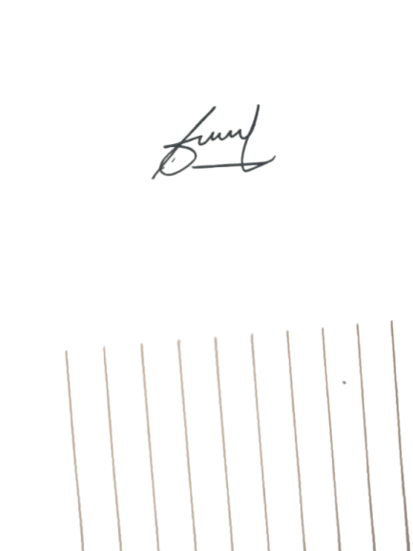  Basri Zawwan Fasihan  NIM. 2404041 | Sekretaris  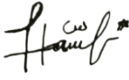  Siti Sa’adah  NIM. 2403001

